Didaktischer Kommentar zur Unterrichtseinheit:

Zusammenhänge zwischen Malaufgaben verstehen und erklären

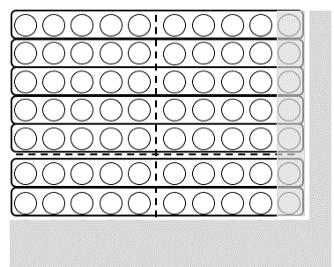
7 · 10
7 · 9

Steckbrief zur Unterrichtseinheit:
Ziel | Zusammenhänge zwischen Malaufgaben konzeptuell verstehen,  um diese nutzen zu können.
Klassenstufe | Klasse 3-5
Dauer | 6-8 Stunden

 | Dieses Material kann unter der Creative Commons Lizenz BY-NC-SA (Namensnennung –Nicht Kommerziell – Weitergabe unter gleichen Bedingungen) 4.0 International weiterverwendet werden.
Handreichung zitierbar als | Götze, D. & Baiker, A. (2021). Zusammenhänge zwischen Malaufgaben verstehen und erklären – Sprachbildendes Fördermaterial. Didaktischer Kommentar zum sprachbildenden Fördermaterial. Open Educational Resources. Online frei zugreifbar unter sima.dzlm.de/um
Gehört zum Unterrichtsmaterial | Götze, D. & Baiker, A. (2021). Zusammenhänge zwischen Malaufgaben verstehen und erklären – Sprachbildendes Fördermaterial. Open Educational Resources. Online frei zugreifbar unter sima.dzlm.de/um/3-002
Projektherkunft | Dieses sprachbildende Fördermaterial ist ursprünglich entstanden im Rahmen von Mathe sicher können. Die sprachbildende Fassung wurde erstellt in Kooperation mit dem Projekt SiMa – Sprachbildung im Mathematikunterricht.

Multiplikation wiederholen
Einführung Wortspeicher
Ziel: | Vertiefung und Erarbeitung der Multiplikationsvorstellung als Vervielfachung gleich großer Gruppen
Material: | Wortspeicher und Sätze (KV01)
Umsetzung: | UG
Impuls: Wir möchten Profis darin werden, uns Malaufgaben vorzustellen und Zusammenhänge zwischen Malaufgaben zu verstehen. Dafür ist es wichtig, dass wir gut darüber sprechen können, was Malaufgaben bedeuten. Dazu habe ich euch einen Wortspeicher mitgebracht. Warum passen alle Bilder zu 3 mal 6? Warum passen die Sätze zu 3 mal 6? Wo seht ihr drei 6er in den Bildern?  Methode: Gruppengespräch, Wortspeicher (KV01) auf den Tisch legen, unterschiedliche Begründungen der Kinder einfordern und anhören.  Reflexion: Auf verschiedene Begründungen eingehen. Mögliche Begründungen können sein: „In jedem Bild sind 3 Schachteln oder 3 Würfel oder 3 Reihen. Darin sind immer/jeweils 6 Eier oder 6 Punkte.“ Insbesondere mit Blick auf die Abbildungen der beiden Punktebilder zu 3 mal 6 können die Kinder dafür sensibilisiert werden, dass es teilweise mehrere richtige Lösungen geben kann. Zudem kann thematisiert werden, dass zum rechten Punktebild ggf. besser die Malaufgabe 6 mal 3 passt, sofern die Erklärung dazu passt („Wenn ich immer 3er einkreise, habe ich sechs 3er, dann passt 6 mal 3 besser.“).  Sprachförderung: Einführung in die Gruppensprache: Die Aufgabe 3 mal 6 bedeutet, dass es drei 6er sind. Dabei ist es wichtig, dass die Kinder die Anzahl von Gruppen („drei Schachteln/Würfel/Reihen/6er“) und die Größe dieser Gruppen („darin sind immer/jeweils 6“) versprachlichen und ggf. zeigen.Ggf. können weitere Malaufgaben vorgegeben und von den Kindern in der Gruppensprache umformuliert und als Bilder dargestellt werden, bspw. 4 mal 8 als vier 8er. |  | 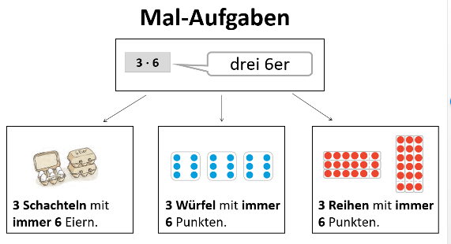KV01

1 | Malaufgaben und Punktebilder
Ziel: | Vertiefung und Erarbeitung der Multiplikationsvorstellung als Vervielfachung gleich großer Gruppen
Material: | AB01, AB02, 100er-Punktefeld (KV02), Malwinkel (KV03), Punktebilder-Auswahl (KV04), leere Termkarten, Stifte, 400er-Punktefeld (KV05)
Umsetzung: | a) UG, PA; b) + c) PA
1.1 Warum passen Malaufgaben zum Bild?  a) Methode: Im Gruppengespräch wird das Punktebild von Leonie gezeigt. Die Kinder werden nach der Malaufgabe und der Beschreibung gefragt und die Vermutungen anhand der Aussagen von Maurice und Tara überprüft, oder die Aussagen werden direkt von der Förderlehrkraft selbst vorgestellt. Bei beiden Varianten werden die Kinder aufgefordert zu begründen, warum die Aussagen richtig sind.  Reflexion: Malaufgaben können als Aufgabe benannt, als Punktebild dargestellt und mit der Gruppensprache beschrieben werden.  Sprachförderung: Die Gruppensprache (hier: drei 5er) der Kinder wird ggf. explizit eingefordert, um eine gemeinsam geteilte Grundlage für die Förderung zu schaffen, z.B. 3 Reihen mit immer/jeweils 5 Punkten.  b) Methode: In Partnerarbeit legen die Kinder abwechselnd Punktebilder, benennen die passende Malaufgabe und begründen ihre Vermutung. Zum Legen der Aufgaben nutzen die Kinder das 100er-Punktefeld (KV02) und den Malwinkel (KV03). Mit bunten Stiften können Gruppen umkreist werden, um die Begründung anschaulicher zu machen.  Reflexion: Die Kinder können entdecken, dass auch die Tauschaufgabe zu einem Punktebild passt, wenn sie dieses um 90 Grad drehen. Je nach Sichtweise können daher verschiedene Aufgaben richtig sein.  Sprachförderung: Nachdem die Kinder die passende Malaufgabe genannt haben, sollten sie bei der Begründung angehalten werden, möglichst die Gruppensprache zu nutzen. Beispiel: Ich sehe 2 Reihen mit immer 7 Punkten, also zwei 7er. Deshalb passt die Aufgbabe 2 mal 7 zum Punktebild. |  | 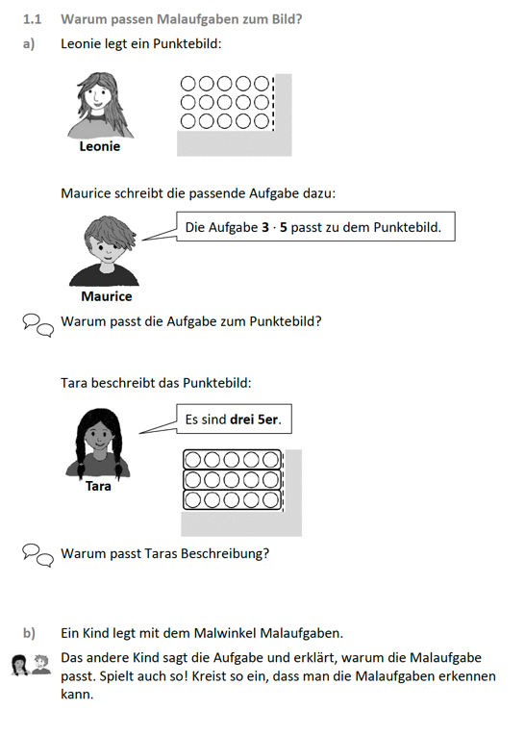 AB01
1.2 Ich sehe was, was du nicht siehst  a) Impuls: Tara und Maurice spielen das Spiel „Ich sehe was, was du nicht siehst“. Auf dem Arbeitsblatt zeigen sie euch, wie das Spiel geht. Spielt auch so. Wähle ein Punktebild aus. Notiere verdeckt die passende Aufgabe. Beschreibe dein Punktebild mit der Gruppensprache. Welches Punktebild passt zu der Beschreibung? Warum passt das Punktebild zu der Beschreibung? Welche Malaufgabe passt zu dem Punktebild?  Methode: Die Kinder spielen das Spiel in Partnerarbeit. Dazu wird eine Punktebilder-Auswahl (KV04) auf dem Tisch ausgelegt. Ein Kind wählt eines der Punktebilder aus, ohne dieses an sich zu nehmen oder darauf zu zeigen, sodass das andere Kind nicht weiß, welches Punktebild ausgewählt wurde. Das Kind, welches das Punktebild ausgewählt hat, notiert vedeckt mit einem Stift auf einer leeren Termkarte die passende Aufgabe zum Punktebild und beschreibt dieses mündlich mit Hilfe der Gruppensprache. Das zweite Kind zeigt auf das zugehörige Punktebild auf dem Tisch, begründet die Auswahl und nennt die passende Malaufgabe. Die genannte Aufgabe wird mit der notierten Aufgabe auf der Termkarte abgeglichen.  b) Impuls: Jetzte suchen Leonie und Maurice sich keine Punktebilder mehr aus, sondern denken sich selbst Punktebilder aus. Spielt auch so. Stell dir ein Punktebild vor. Notiere verdeckt die passende Aufgabe. Beschreibe dein Punktebild mit der Gruppensprache. Welches Punktebild passt? Lege es mit dem 400er-Punktefeld und dem Malwinkel Warum passt das Punktebild zu der Beschreibung? Welche Malaufgabe passt zu dem Punktebild?  Methode: Ein Kind notiert vedeckt mit einem Stift auf einer leeren Termkarte eine Malaufgabe, stellt sich das passende Punktebild im Kopf vor und beschreibt dieses mündlich mit Hilfe der Gruppensprache. Das zweite Kind legt das Punktebild mit dem Malwinkel (KV03) auf dem 400er-Punktefeld (KV05), begründet warum das gelegte Punktbild zu der Beschreibung passt und nennt die passende Malaufgabe. Das erste Kind überprüft, ob das vorgestellte Punktebild mit dem gelgeten Punktebild übereinstimmt.  Sprachförderung (a-b): Verwendung der Gruppensprache sowohl bei der Beschreibung als auch der Begründung zentral. |  | 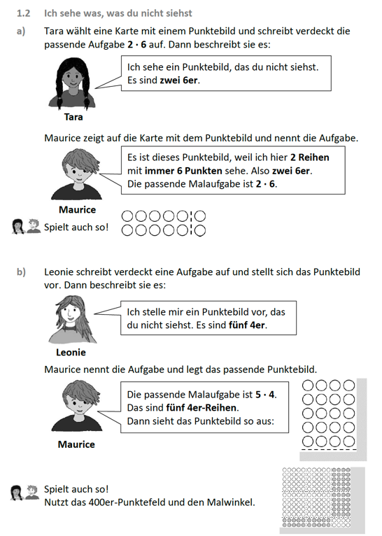 AB02

2 | Ableiten
Ziel: | Schwierige Aufgaben durch Zerlegen in einfache Aufgaben lösen (sowohl 1. als auch 2. Faktor zerlegen) / Zusammenhänge versprachlichen
Material: | AB03, AB04, AB05, Stifte, ggf. 100er-Punktebild (KV02) und Malwinkel (KV03), Aufgabenkarten (KV06)
Umsetzung: | UG
2.1 und 2.2 Einfachere Aufgaben nutzen  Methode: In einem Gruppengespräch fragt die Förderlehrkraft die Kinder zunächst, wie sie die Malaufgabe 6 mal 7 (AB03) bzw. 7 mal 9 (AB04) rechnen würden. Anschließend werden die Ideen von Rico, Tara und Leonie gemäß der Reihenfolge auf dem Arbeitsblatt besprochen. Dabei werden die Kinder entsprechend der Impulse jeweils nach Begründungen gefragt. Um die Kinder noch stärker zu aktivieren, können diese aufgefordert werden, bereits vor der Besprechung der Aussagen von Tara und Leonie selbst zu äußern, wie sie die Malaufgaben mit der Gruppensprache versprachlichen würden und wie sie diese anhand des 100er-Punktefeldes (KV02) und des Malwinkels (KV03) darstellen können.  Impuls: Wie müssen die einzelnen Kinder weiter rechnen? Wie kannst du die Aufgabe mit der Gruppensprache beschreiben? Wie sieht das passende Punktebild aus?  Reflexion: Die schwierigen Malaufgaben 6 mal 7 bzw. 7 mal 9 können durch das Zerlegen in zwei einfache Aufgaben leichter gelöst werden. Dieses Prinzip gilt nicht nur für die vorliegenden Aufgaben, sondern für alle schwierigen Malaufgaben.  Sprachförderung: Um die Gruppensprache transparenter zu machen, ist es sinnvoll, die Zerlegungen anhand von Leonies Punktebild wie folgt zu beschreiben:  3.1: 6 mal 7 ist das Gleiche wie 6 Reihen mit immer 7 Punkten. 5 mal 7 sind 5 Reihen, es fehlt eine Reihe. Weil es immer 7 Punkte in einer Reihe sind, kommt eine Reihe mit 7 Punkten dazu.  3.2: 7 mal 9 ist das Gleiche wie 7 Reihen mit immer 9 Punkten. 7 mal 10 sind 7 Reihen mit immer 10 Punkten. Also muss in jeder Reihe jeweils ein Punkt abgezogen werden. Weil es 7 Reihen sind, werden insgesamt 7 Punkte abgezogen. |  | 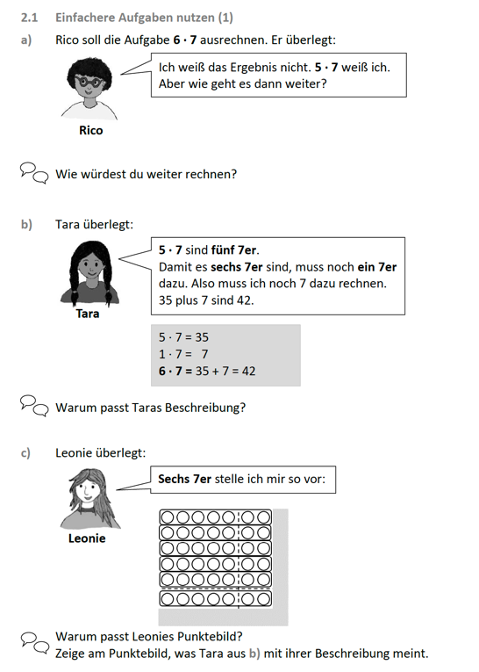 AB03  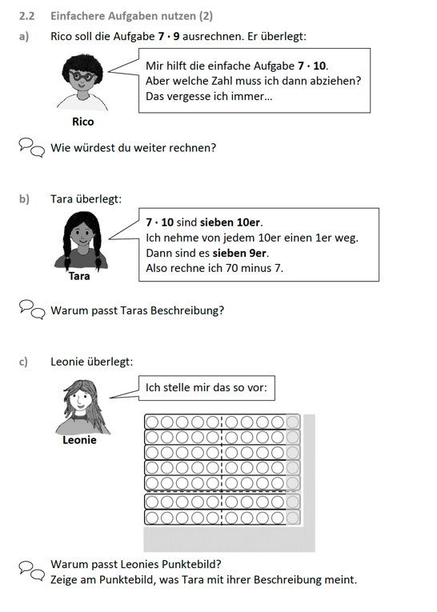 AB04

2.3 Einfachere Aufgaben nutzen und weiterrechnen  Methode: Die Kinder notieren auf dem Arbeitsblatt, wie von den genannten Kernaufgaben weitergerechnet werden muss, um das Ergebnis der schwierigen Malaufgabe zu erhalten. Für alternative Kernaufgaben siehe KV06. Im Anschluss werden die Ideen im Gruppegespräch besprochen. Die Kinder werden aufgefordert, für die Erklärung ihres Rechenwegs die Gruppensprache und für die Darstellung das Punktefeld (KV02) inklusive Malwinkel (KV03) zu nutzen. Um zu gewährleisten, dass den Kindern der eigene Rechenweg noch möglichst präsent ist, empfiehlt es sich, immer nur eine Aufgabe zu bearbeiten und diese direkt im Anschluss zu besprechen, bevor die nächste Aufgabe berechnet wird.  Reflexion: Wenn man eine schwierige Malaufgabe und die zugehörige Kernaufgabe mit der Gruppensprache beschreibt und sie sich am Punktebild vorstellt, fällt es oft leichter, den weiteren Rechenweg zu erkennen, zu verstehen und zu erklären.  Sprachförderung: Bei der Beschreibung der Kernaufgabe und der schwierigen Aufgabe ist darauf zu achten, dass die Kinder nicht die Tauschaufgabe beschreiben, da sich sonst Hürden ergeben können. Beispiel Rico: Die schwierige Malaufgabe 6 mal 7 wird korrekt als sechs 7er beschrieben, die Kernaufgabe 5 mal 7 jedoch falsch als sieben 5er. Folglich ergibt sich weder in der Gruppenanzahl noch in der Gruppengröße eine Übereinstimmung, sodass die Differenz und der weitere Rechenweg nur schwer ersichtlich sind. | 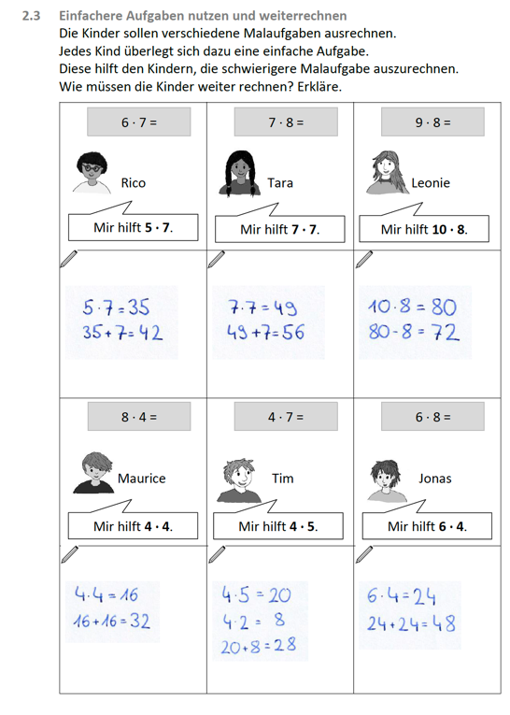 AB05

3 | Punktebilder im Kopf
Ziel: | Zusammenhänge zwischen Einmaleinsaufgaben erkennen und erklären
Material: | AB06, 2x 100er-Punktefeld (KV02), 2x Malwinkel (KV03), leere Termkarten, Stifte, Trennwand
Umsetzung: | PA
Impuls: Rico legt verdeckt das Punktebild zu 6 mal 5. Legt auch das Punktebild (KV02). Jetzt nimmt er zwei 5er weg. Verschiebt den Malwinkel (KV03) entsprechend. Welches Punktebild habt ihr jetzt? Beschreibt in der Gruppensprache. Welche Malaufgabe passt zu dem Punktebild?  Methode: Es werden weitere Veränderungen vorgegeben, die die Kinder durchführen und beschreiben. Beispiel: Jetzt kommt in jeder Reihe ein 1er dazu (4·6). Jetzt kommen drei 6er dazu (7·6). Jetzt nehme ich in jeder Reihe zwei 1er weg (7·4).  Varianten:  - Die Lehrkraft legt verdeckt Malaufgaben am Punktebild und beschreibt die Veränderungen in der Gruppensprache. Die Kinder schreiben die passenden Malaufgaben auf, ggf. wird anhand des Punktebilds überprüft.  - Die Kinder spielen selbständig. Kind 1 beschreibt Malaufgaben mit Veränderungen in der Gruppensprache, Kind 2 notiert die Malaufgaben. Hier kann angepasst werden, ob Kind 1 oder Kind 2 das Punktebild vorliegen hat.  Zu beachten: Es muss entweder die Gruppenanzahl oder die Gruppengröße verändert werden.  Reflexion: Werden Zahlen in Malaufgaben verändert, ändert sich das zugehörige Punktebild. Dabei ist es wichtig, sich vorzustellen, was die Veränderung bedeutet. Verändert sich der Multiplikator, verändert sich die Gruppenanzahl, verändert sich der Multiplikator, verändert sich die Gruppengröße,  Sprachförderung: Die Gruppensprache sollte unbedingt eingefordert werden, sodass Vorstellungen mit den Malaufgaben verbunden werden. Diese erfolgen nicht, wenn die Kinder beschreiben: „Einfach nur zwei nach unten ziehen.“ |  | 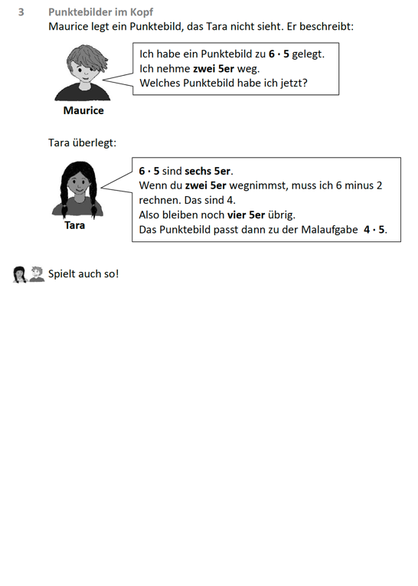 AB06

4 | Fehler in Malaufgaben
Ziel: | Zusammenhänge zwischen Einmaleinsaufgaben erkennen und erklären
Material: | AB07, AB08, Stifte, ggf. 100er-Punktefeld (KV02) und Malwinkel (KV03)
Umsetzung: | UG, EA, UG
4.1 und 4.2 Fehler finden und erklären  Impuls: Warum kann Tim (AB07) bzw. Maurice (AB08) so nicht rechnen? Beschreibe das passende Punktebild in der Gruppensprache.  Methode: Die Kinder werden aufgefordert, mündlich zu erklären, was an dem Rechenweg falsch ist und warum. In Einzelarbeit notieren sie den richtigen Rechenweg sowie das passende Punktebild auf ihrem Arbeitsblatt und stellen anschließend im Gruppengespräch kurz vor. Um den Unterschied zwischen dem falschen und dem richtigen Rechenweg (AB07: nicht plus 2 sondern plus zwei 8er, AB08: nicht minus 9 sondern minus 6 Einer) noch anschaulicher zu machen, kann zusätzlich das 100er-Punktefeld (KV02) und der Malwinkel (KV03) hinzugenommen werden.  Reflexion: Wenn man eine schwierige Malaufgabe durch das Zerlegen in zwei einfachere Aufgaben löst, kann es helfen, wenn man sich die beiden Malaufgaben am Punktefeld vorstellt und prüft, ob sie durch Aneinanderlegen das Punktebild zu der großen Malaufgabe zeigen.  Sprachförderung: Bei der Begründung, warum die Rechenwege falsch sind, sollte darauf geachtet werden, dass die Kinder die Zusammenhänge bedeutungsbezogen erläutern. Ziel ist es nicht, dass beide Aufgaben ausgerechnet und die Differenz bestimmt wird, sondern dass die Struktur hinter den Aufgaben erkannt wird. Beispiel: „Tim muss nicht plus 2 rechnen sondern plus zwei 8er“ statt „5 mal 8 sind 40, 7 mal 8 sind 56, also muss Tim noch plus 16 rechnen“ (AB07), „Maurice muss nicht minus 9 rechnen sondern minus 6 Einer“ statt „6 mal 10 sind 60, 6 mal 9 sind 54, also muss Maurice noch minus 6 rechnen“ (AB08). |  | 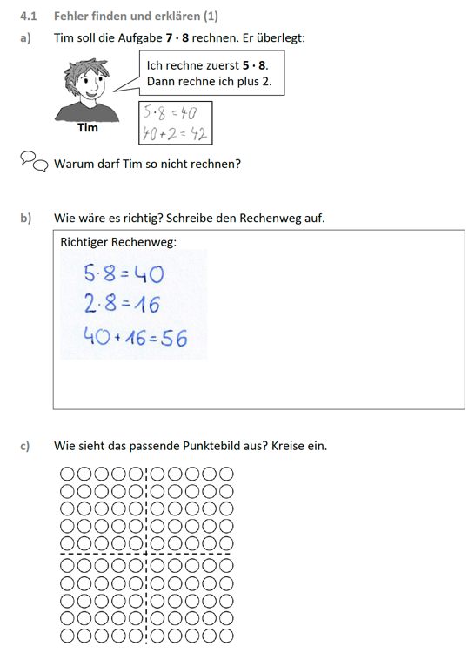 AB07  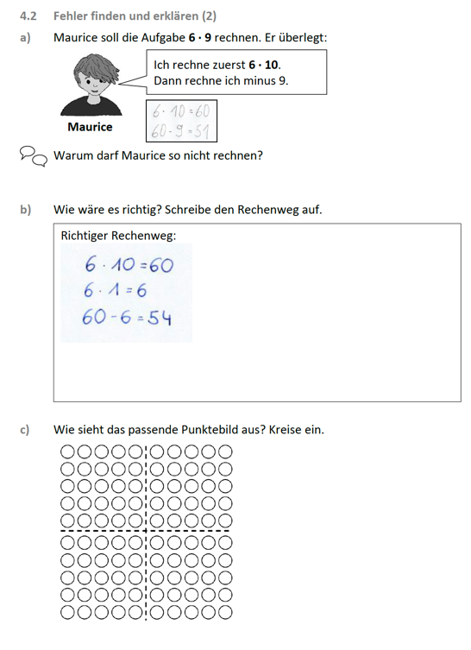 AB08

5 | Malaufgaben verändern ohne Punktebild
Ziel: | Zusammenhänge zwischen Malaufgaben erkennen und erklären
Material: | AB09, 100er-Punktefeld (KV02), Malwinkel (KV03)
Umsetzung: | UG
a)  Impuls: Wie sehen die Aufgaben am Punktefeld aus? Beschreibe die Veränderung in der Gruppensprache.  Methode: Im Gruppengespräch wird Ricos Aussage fokussiert. Die Kinder erklären diese, indem sie sich die Veränderung am Punktefeld vorstellen. Das 100er-Punktefeld (KV02) und der Malwinkel (KV03) werden unterstützend hinzugenommen und die Gruppensprache ggf. explizit eingefordert, um in der Folge die Ideen mit Tara abgleichen zu können. |  | 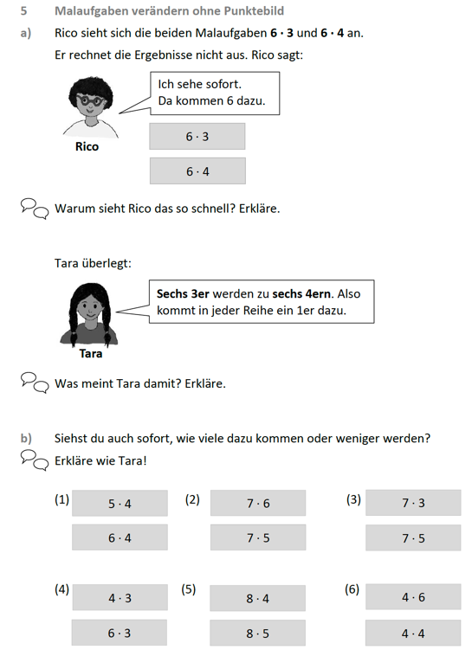 AB09
b)
Impuls: Was hat sich verändert? Nutze die Gruppensprache. Wie sehen die Aufgaben am Punktefeld aus? Wie musst du den Malwinkel von der ersten zur zweiten Aufgabe verschieben?
Methode: Im Gruppengespräch wird jeweils ein Aufgabenpaar fokussiert. Die Vermutungen über die Differenz werden mit der Gruppensprache erläutert. Die Aufgaben werden nicht ausgerechnet, um zur Lösung zu gelangen, sondern die Aufgabenstruktur betrachtet. Die mentale Vorstellung der Aufgaben am Punktefeld hilft, die Veränderung zu beschreiben.
Reflexion (a-b): Wenn man zwei Malaufgaben miteinander vergleicht, kann man häufig Zusammenhänge zwischen ihnen erkennen. Dadurch kann man sich manchmal Zeit sparen und / oder es wird leichter, eine große Malaufgabe auszurechnen.
Sprachförderung (a-b): Die Differenz zwischen den Termen kann auch formal bestimmt werden. Bei den Erläuterungen, ist jedoch die Gruppensprache von Bedeutung (z.B. „Zu jedem Dreier kommen zwei dazu. Weil es 7 3er sind, kommen 14 dazu.“).

6 | Vervielfachen mit 10
Ziel: | Vorstellung zum Vervielfachen mit 10 aufbauen
Material: | Impulskarte (KV07), Aufgabenkarten (KV08), 5.000er-Punktefeld (KV09), Malwinkel (KV03)
Umsetzung: | a) PA, UG; b) PA, UG
a)  Impuls: Was meint Tara? Wie sieht das Punktebild aus? Wie muss man den Malwinkel von der einfachen zur schwierigen Malaufgabe verschieben?  Methode: Anhand der Impulskarte (KV07) wird in Partnerarbeit der Zusammenhang zwischen den beiden Malaufgabe erarbeitet und in der Gruppensprache wiedergegeben. 400er-Punktefeld (KV05) und Malwinkel (KV03) zur Unterstützung. |  | 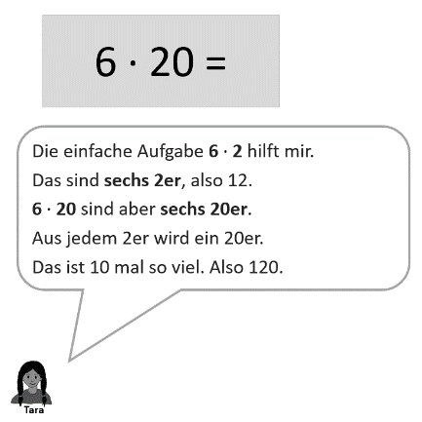 KV07
b)
Impuls: Wie rechnest du x · x? Welche Aufgabe aus dem kleinen Einmaleins hilft dir dabei? Wie viel kommt von der einfachen Malaufgabe zur schwierigen Malaufgabe dazu/ wird es weniger? Erkläre wie Tara mit der Gruppensprache.
Methode: Im Partnergespräch wird der Lösungsweg zu einer vorgegebenen, schwierigen Malaufgabe (KV08) erarbeitet und in der Gruppensprache erläutert. 5.000er-Punktefeld (KV09) und Malwinkel (KV03) zur Hilfe. Förderung des flexiblen Rechens durch die Wahl verschiedener Hilfsaufgaben.
Reflexion (a-b): Große Malaufgaben kann man leicht anhand passender Aufgabe aus dem Einmaleins berechnen. Ein sinnvoller Zusammenhang ist häufig das Vervielfachen mit 10.
Sprachförderung (a-b): Bei der Vervielfachung mit 10 ist es zentral, dass versprachlicht wird, was vervielfacht wird, wie im Beispiel. Wird der erste Faktor verzehnfacht, wird auch das versprachlicht (z.B. „60 mal 2. Mir hilft 6 mal 2. Das sind sechs 2er, also 12. Sechzig 2er sind zehn mal so viele. Also 120.“).

7 | Große Malaufgaben lösen
Ziel: | Aufbau von Vorstellung zum flexiblen Zerlegen zweistelliger Zahlen in Malaufgaben
Material: | AB10, AB11, AB12, AB13, AB14, Punktebilder (KV10), Stifte, ggf. Schere
Umsetzung: | a) + b) EA, UG; c) EA, UG
7.1-7.4 Aufgaben zerlegen und ergänzen  Impuls (jeweils analog): Die Kinder sollen die große Malaufgabe ausrechnen. Sie finden unterschiedliche Rechenwege. Was überlegt sich das Kind? Wie sieht das Punktebild zu der großen Aufgabe aus? Erkläre in der Gruppensprache. Gibt es noch mehr Rechenwege? Welche sind geschickt? Welche Malaufgaben kannst du noch so rechnen? Finde Beispielaufgaben.  Methode: Anhand der Arbeitsaufträge machen sich die Kinder in Einzelarbeit mit den Rechenwegen der Kinder vertraut. Im Gruppengespräch werden die Kinder aufgefordert, die Rechenwege mündlich anhand der abgebildeten Punktebilder sowie der Gruppensprache zu erläutern. Um das Zerlegen der großen Malaufgabe in zwei Einmaleins-Aufgaben anschaulicher zu machen, können die Punktebilder (KV10) zusätzlich in groß ausgedruckt und an der entsprechenden Schnittstelle zerschnitten werden.  Reflexion (7.1-7.4): Große Malaufgaben können nicht nur berechnet werden durch das Finden einer einfach Einmaleins-Aufgabe und deren Vervielfachung mit 10, sondern auch durch das Zerlegen zweistelliger Zahlen, sodass zwei Einmaleins-Aufgaben beziehungsweise die zugehörigen Punktebilder entstehen. Meist sind mehrere Zerlegungen möglich, einige davon jedoch besonders geschickt.  Sprachförderung (7.1-7.4): Es können weitere Fragen gestellt werden, sodass die Kinder die Beziehungen erläutern können, z.B. Wo sieht man die zehn 6er? Wo sieht man die neun 6er? Wo sieht man die zwanzig 6er? |  | 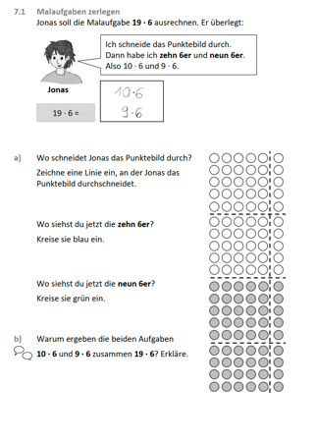 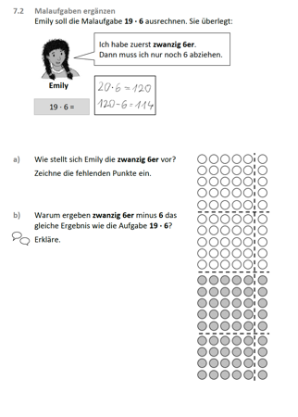 AB10 AB11  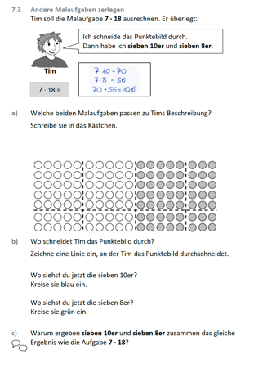 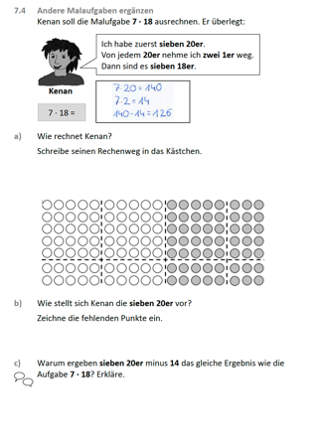AB12 AB13

7.5 Aufgaben geschickt zerlegen  Impuls: Löse die großen Malaufgaben. Welche Einmaleins-Aufgaben ergeben zusammen das gleiche Ergebnis wie x · x? Wie kannst du deine Zerlegung mit der Gruppensprache beschreiben? Erkläre wie Jonas, Emily, Tim und Kenan, warum du die Aufgabe so zerlegen kannst. Ich rechne diese beiden Einmaleins-Aufgaben zusammen, um auf das gesuchte Ergebnis zu kommen. Welche große Malaufgabe habe ich zerlegt?  Methode: Die Kinder suchen sich gemeinsam eine große Malaufgabe aus und überlegen sich dann in Einzelarbeit, wie sie die Aufgabe durch das Zerlegen geschickt lösen können. Im Gruppengespräch erklärt jedes Kind seine Zerlegung. Dabei sollte es möglichst auf die mentale Punktebildvorstellung und deren Beschreibung sowie die Gruppensprache zurückgreifen. Ggf. ergeben sich verschiedene Rechenwege. Um auf das flexible Rechnen zu verweisen sollten beide thematisiert und nach dem geschicktesten Rechenweg gefragt werden. Ergeben sich die verschiedenen Varianten nicht automatisch, sollte nach alternativen Zerlegungen gefragt werden. Sobald die Kinder das selbstständige Zerlegen ausreichend beherrschen, wird die Methode umgekehrt. Die Förderlehrkraft verrät, welche Einmaleins-Aufgaben sie berechnet, um eine der schwierigen Malaufgaben zu lösen. Die Kinder müssen die zugehörige Malaufgabe identifizieren. Beispiel: Ich rechne die beiden Aufgaben 10 mal 3 und 4 mal 3 aus. Welche große Malaufgabe habe ich zerlegt?  Reflexion: Große Malaufgaben können besonders geschickt zerlegt werden, indem z.B. der zweistellige Faktor in 10 und seinen Rest zerlegt wird und jede der beiden Zahlen mit dem einstelligen Faktor der großen Malaufgabe multipliziert wird. Beispiel: 8 mal 12 wird in 8 mal 10 und 8 mal 2 zerlegt. 15 mal 4 kann in 15 mal 2 und 15 mal 2 zerlegt werden.  Sprachförderung: In den Erläuterungen ist die Nutzung der Gruppensprache von Bedeutung (z.B. für 8 mal 12: „Ich zerlege die 12er in 10er und 2er. Dann habe ich acht 10er und acht 2er“ oder für 14 mal 3: „Vierzehn 3er. Zuerst 10 3er, dann noch 4 3er.“) | 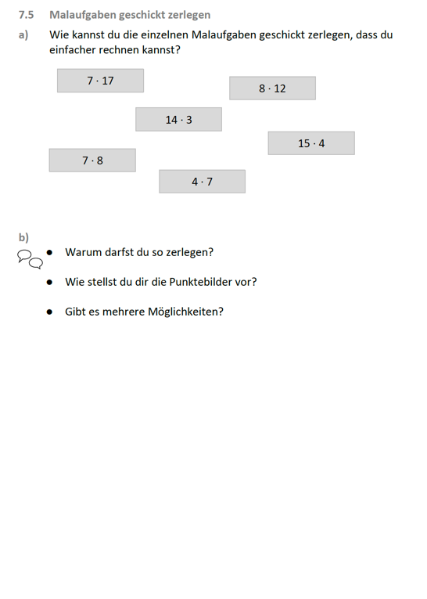 AB14

8 | Fehler in Malaufgaben im Großen Einmaleins
Ziel: | Zusammenhang zwischen großen Malaufgaben erkennen und erklären
Material: | AB15, AB16, AB17, AB18, Stifte, 400er-Punktefeld (KV05), Malwinkel (KV03), 5.000er-Punktefeld (KV09)
Umsetzung: | PA, UG
8.1-8.4 Fehler finden und erklären bei großen Malaufgaben  Methode: Die Arbeitsblätter werden einzeln besprochen. Das Vorgehen dabei ist jeweils analog: Die Förderlehrkraft konfrontiert die Kinder den fehlerhaften Rechenwegen. Die Kinder werden aufgefordert, mündlich zu erklären, was an dem Rechenweg falsch ist und warum. In Einzelarbeit notieren sie den richtigen Rechenweg sowie das passende Punktebild auf ihrem Arbeitsblatt und stellen ihre Arbeit im anschließenden Gruppengespräch kurz vor. Um den Unterschied zwischen dem falschen und dem richtigen Rechenweg noch anschaulicher zu machen, kann zusätzlich das 5.000er-Punktefeld (KV09) und der Malwinkel (KV03) hinzugenommen werden. Ziel ist nicht das Ausrechnen der Mal- und der Hilfsaufgabe, sondern die Struktur der Malaufgaben.  Impuls: Warum darf das Kind so nicht rechnen? Beschreibe das zugehörige Punktebild in der Gruppensprache.  Reflexion: Wenn man eine große Malaufgabe durch das Zerlegen in zwei einfachere Aufgaben löst, muss man darauf achten, dass diese auch wirklich zusammen zu dem Ergebnis der großen Malaufgabe führen. Dies gelingt besonders gut, wenn man sich die beiden Malaufgaben am Punktefeld vorstellt und prüft, ob sie durch Aneinanderlegen das Punktebild zu der großen Malaufgabe zeigen.  Sprachförderung: Bei der Begründung, warum der Rechenweg falsch ist, sollte darauf geachtet werden, dass die Kinder bedeutungsbezogen begründen, z.B. AB16: „nicht plus 3 sondern plus sechs 3er“, AB17: „nicht 4 mal 2 sondern vier 20er“, AB18: „nicht plus 20 sondern plus zwanzig 5er“, AB19: „Es sind vier 12er, also zerlege ich die vier 12er in 10er und 2er, also nicht 2 mal 10 und 2 mal 2 sondern 4 mal 10 und 4 mal 2“. |  | 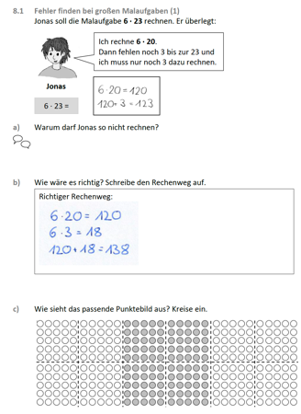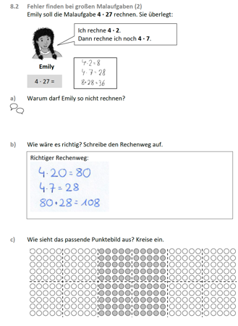AB15 AB16  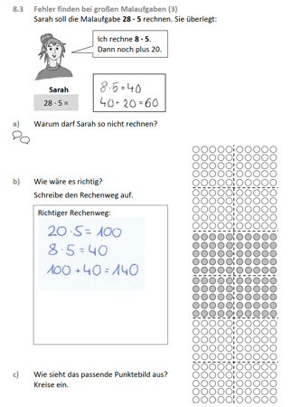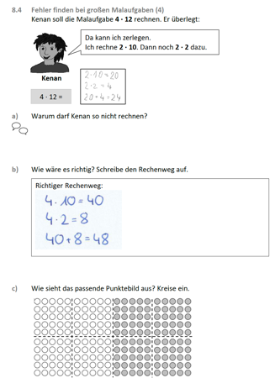 AB17 AB18

9 | Große Malaufgaben verändern ohne Punktebild
Ziel: | Zusammenhang zwischen großen Malaufgaben erkennen und erklären
Material: | AB19, 5.000er-Punktefeld (KV09), Malwinkel (KV03)
Umsetzung: | UG
a)  Impuls: Wie sehen die Aufgaben am Punktefeld aus? Beschreibe die Veränderung in der Gruppensprache.  Methode: Im Gruppengespräch wird Ricos Aussage fokussiert. Die Kinder erklären diese, indem sie sich die Veränderung am Punktefeld vorstellen. Das 5.000er-Punktefeld (KV09) und der Malwinkel (KV03) werden unterstützend hinzugenommen und die Gruppensprache ggf. explizit eingefordert, um in der Folge die Ideen mit Tara abgleichen zu können. |  | 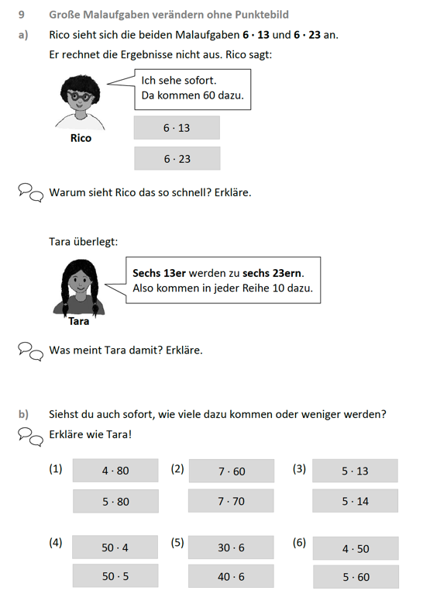 AB19
b)
Impuls: Was hat sich verändert? Wie sehen die Aufgaben am Punktefeld aus? Wie musst du den Malwinkel verschieben?
Methode: Im Gruppengespräch wird jeweils ein Aufgabenpaar fokussiert. Die Vermutungen über die Differenz werden mit der Gruppensprache erläutert. Die Aufgaben werden nicht ausgerechnet, sondern die Aufgabenstruktur betrachtet. Die Vorstellung der Aufgaben am Punktefeld hilft, die Veränderung zu beschreiben. Das 5.000er-Punktefeld (KV09) und der Malwinkel (KV03) dienen als Hilfestellung.
Reflexion (a-b): Wenn man zwei Malaufgaben miteinander vergleicht, kann man häufig Zusammenhänge zwischen ihnen erkennen. Dadurch kann man sich manchmal Zeit sparen und / oder es wird leichter, eine große Malaufgabe auszurechnen.
Sprachförderung (a-b): Die Differenz zwischen den Termen kann auch formal bestimmt werden. Bei den Erläuterungen, ist jedoch die Nutzung der Gruppensprache von Bedeutung (z.B. für (5): „Es kommen zehn 6er dazu, also 60“).

10 | Zahlen in Malaufgaben vertauschen
Ziel: | Verständnis in Zerlegen vertiefen
Material: | AB20.1, AB20.2, Stifte, ggf. 400er-Punktefeld (KV05) und Malwinkel (KV03) oder 5.000er-Punktefeld (KV09)
Umsetzung: | a) UG, EA; b) PA, UG
a)-d)  Methode: Die Impulsfragen von AB20.1 werden im Gruppengespräch gestellt. Um Taras Aussage nachvollziehen zu können, bietet sich die Darstellung am Punktefeld an. Die Kinder umkreisen in Einzelarbeit die beiden passenden Punktebilder in verschiedenen Farben. Ein Vergleich der beiden Umkreisungen zeigt, dass bei dem Punktebild zu 5 mal 13 mehr Punkte umkreist wurden, was Taras Aussage bestätigt.  Impuls: Maurice zerlegt die zweistelligen Zahlen und schaut sich nur die Zehner an. Wo kannst du die drei 10er und die fünf 10er in deinen Punktebildern auf dem ersten Arbeitsblatt wiederfinden? Wie viele Punkte bleiben jeweils übrig? Um wie viele Punkte unterscheiden sich die Ergebnisse der Malaufgaben?  Reflexion d): Die Aufgaben werden in 3 mal 5 und 3 mal 10 sowie in 5 mal 3 und 5 mal 10 zerlegt. 3 mal 5 und 5 mal 3 ist das Gleiche. 3 mal 10, also drei 10er ist weniger als 5 mal 10, also fünf 10er. |  | 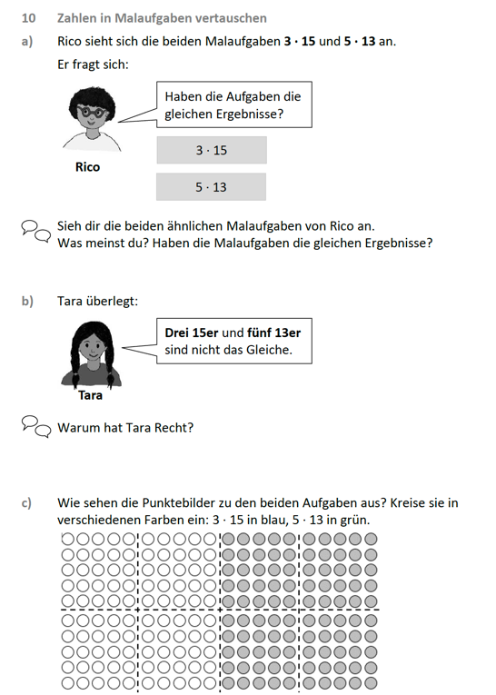 AB20.1  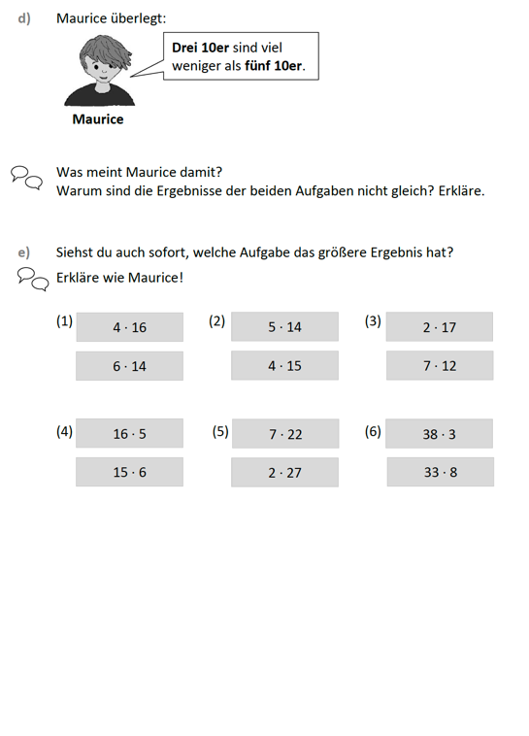 AB20.2
e)
Impuls: Wie sehen die Aufgaben am Punktefeld aus? Wie kannst du geschickt zerlegen, damit du siehst, welche Aufgabe das größere Ergebnis hat? Nutze die Gruppensprache.
Methode: Die Kinder suchen sich in Partnerarbeit Aufgabenpaare aus, die sie bearbeiten. Anschließend werden die Ergebnisse besprochen.
Sprachförderung (a-e): Die Aufgaben können auch formal gelöst werden. Zentral ist es, dass die Kinder multiplikativ begründen (z.B. mit Malaufgaben, der Gruppensprache, mit Bezug auf das Punktebild).

